Nama : Ni Komang Ayu Purnamasari

NIM : 1815644093

**RESUME KEGIATAN DIES NATALIS ke-31**

**POLITEKNIK NEGERI BALI**

**TAHUN 2018**

Dalam Kamus Besar Bahasa Indonesia, Dies Natalis mempunyai arti sebagai hari ulang tahun berdirinya suatu lembaga pendidikan tinggi, baik itu universitas, politeknik, akademi, dan sebagainya. Dies Natalis merupakan suatu peringatan atas hari lahir yang di dalam sejumlah besar budaya dianggap sebagai peristiwa penting yang menandai awal perjalanan kehidupan. Oleh karena itu, secara turun-temurun peringatan itu dirayakan dengan penuh syukur dan kebahagiaan. Pada tahun 2018 ini Politeknik Negeri Bali melaksanakan Dies Natalis ke-31 dengan tema “Kerja Kita, Prestasi PNB.”

Dies Natalis ke-31 Politeknik Negeri Bali dilaksanakan pada Senin, 24 September 2018 sampai Jumat, 28 September 2018. Dimulai dengan acara pembukaan pada tanggal 24 September 2018 yang dilaksanakan di lapangan belakang Politeknik Negeri Bali dengan serentetan acara, yaitu doa, menyanyikan lagu Indonesia Raya, laporan ketua panitia Porsenima, dan sambutan oleh direktur Politeknik Negeri Bali sekaligus membuka serangkaian acara Dies Natalis ke-31 Politeknik Negeri Bali dan Porsenima tahun 2018 dengan pelepasan balon. Setelah itu acara diisi dengan kedatangan himpunan jurusan-jurusan yang ada di Politeknik Negeri Bali serta 19 unit kegiatan mahasiswa (UKM) dengan membawa bendera perwakilan dari masing-masing organisasi. Selain itu, unit kegiatan mahasiswa KesDa atau Kesenian Daerah dan unit kegiatan mahasiswa Karawitan juga menampilkan sebuah pertunjukkan tari tradisional dengan tajuk “Pandawa Suarga.” Tak hanya itu, maskot Porsenima pun turut memberikan penampilan kejutan yang membuat seluruh mahasiswa tertawa. Maskot Porsenima tersebut hadir dalam balutan kostum anjing lucu berwarna kuning.

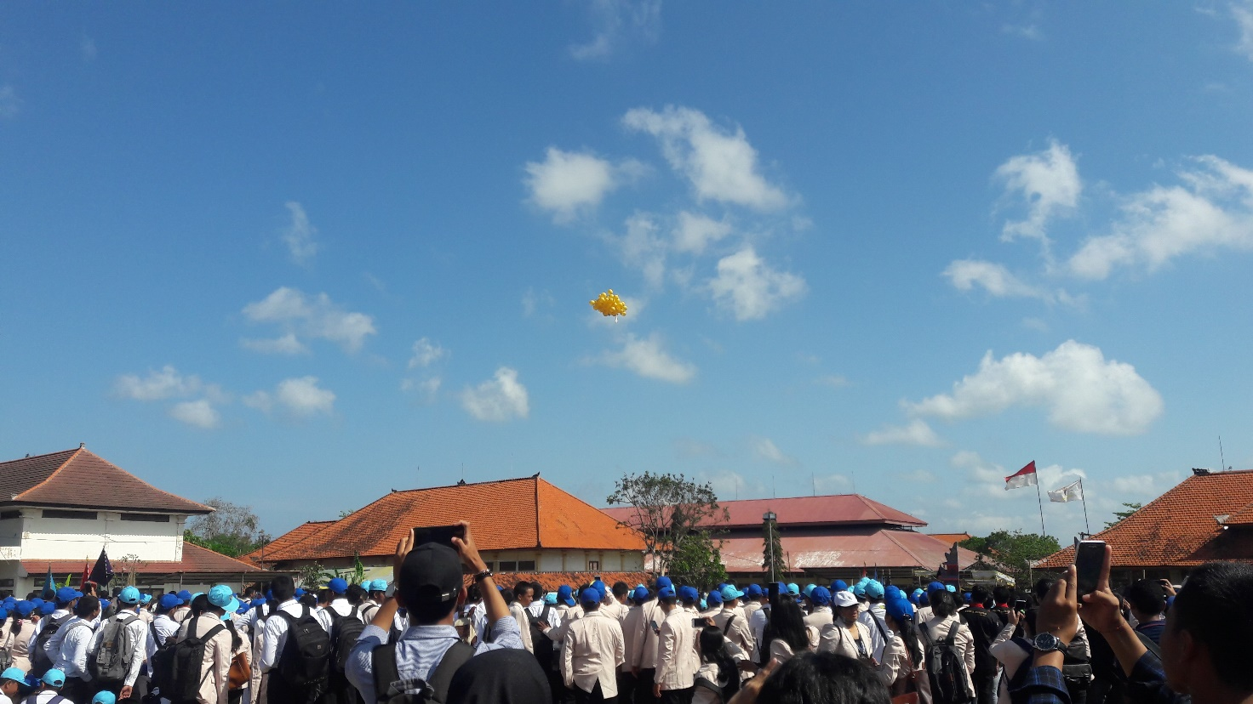

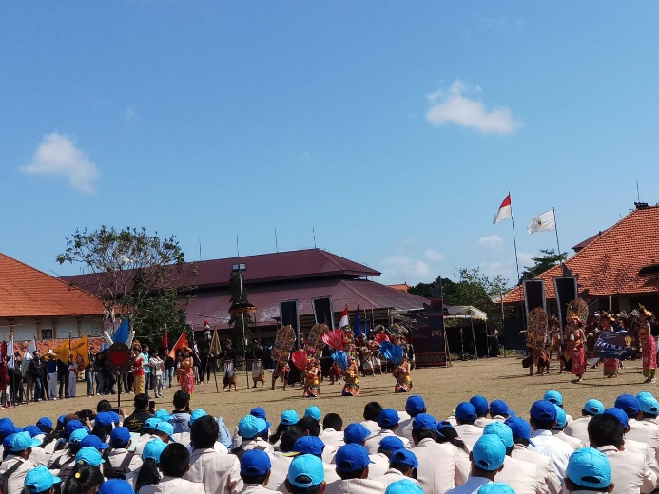 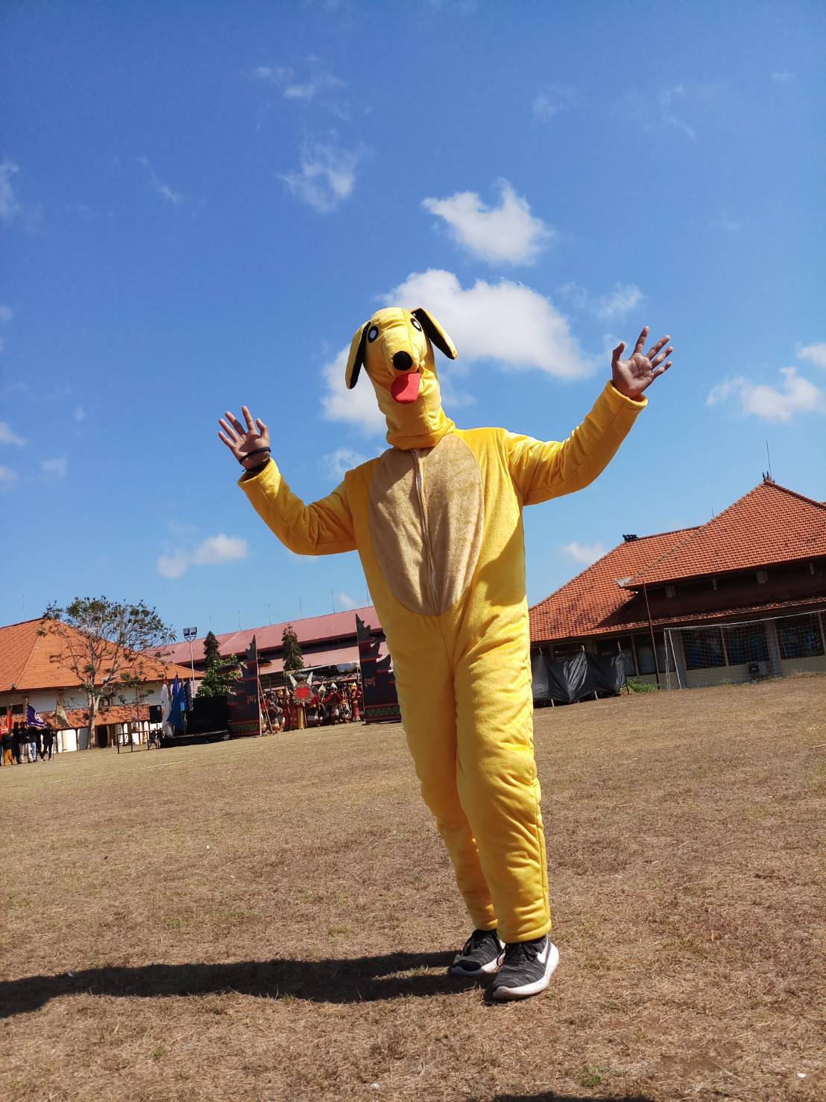

Acara dilanjutkan dengan pemberian sosialisasi oleh Bank BPD yang berlokasi di Widya Candra. Dimulai dari pembukaan, doa, menyanyikan lagu Indonesia Raya, persembahan tari kebesaran Politeknik Negeri Bali, sambutan dari direktur Politeknik Negeri Bali, penayangan video kerjasama antara Politeknik Negeri Bali dengan BPD Bali, penandatanganan MOU antara KPN Politeknik Negeri Bali dan BPD Bali, foto bersama, pengundian *doorprize*, wawancara direktur Politekbik Negeri Bali dan BPD Bali dengan Bali TV, sampai acara ramah tamah melalui makan siang dengan penampilan dari UKM Musik. Di waktu yang bersamaan juga dilaksanakan kegiatan lain yaitu seminar sains dan spiritualitas “Implementasi Nilai-nilai Universal Bhagawad Gita” oleh Robindro Aibam, M. Tech dari Manipur, India. Selain itu, dilaksanakan juga pertandingan olahraga atau yang dikenal dengan nama Porsenima yang berlokasi di lapangan belakang Politeknik Negeri Bali.

Pada hari kedua Dies Natalis ke-31 Politeknik Negeri Bali tepatnya pada Selasa, 25 September 2018, dilaksanakan serentetan acara, yaitu donor darah yang berlokasi di wantilan sebelah gedung pusat, pengobatan gratis dari UNHI yang berlokasi di Widya Candra dan Gedung Sipil, serta lomba-lomba antar jurusan yang berlokasi di Widya Candra. Lomba-lomba antar jurusan tersebut antara lain lomba memasukkan paku ke dalam botol dan lomba estafet kreasi memindahkan air dan karet. Pada jam yang sama juga diadakan service motor gratis yang berlokasi di parkir jurusan teknik dan juga berlangsung kegiatan Porsenima hari kedua.

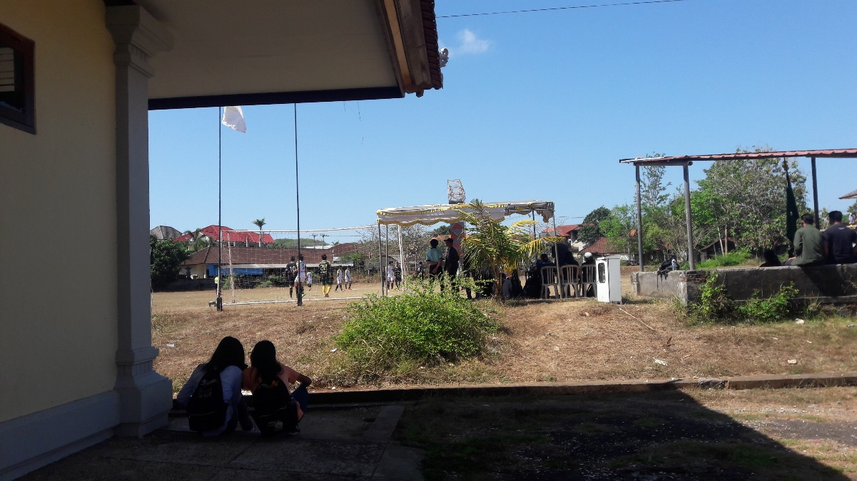

Pada hari Rabu, 26 September 2018 yaitu pada hari ketiga Dies Natalis ke-31 Politeknik Negeri Bali kembali diadakan lomba-lomba antar jurusan. Namun, lomba kali ini berbeda dengan lomba yang diadakan pada Selasa, 25 September 2018. Lomba-lomba antar jurusan kali ini lebih kental nuansa adat Balinya, yaitu lomba kuliner khas Bali, lomba gebogan bunga dan buah, dan lomba membuat tamiang. Lomba-lomba antar jurusan ini di adakan di wantilan Politeknik Negeri Bali. Selain lomba-lomba antar jurusan ini, kegiatan Porsenima hari ke-3pun tetap berlanjut. Pada kegiatan sepak bola, diadakan pertandingan final yang menghasilkan jurusan Parisiwata menjadi pemenang sebagai Juara I. Sedangkan untuk Juara II dan III berturut-turut adalah Jurusan Administrasi Niaga dan Jurusan Akuntansi.

Hari Kamis, 27 September 2018 merupakan hari yang paling ditunggu-tunggu oleh sebagian besar mahasiswa Politeknik Negeri Bali karena pada hari ini dilaksanakan jalan santai dengan *doorprize* yang dijanjikan berupa 1 buah motor Honda Beat dari Bank BPD Bali. Mahasiswa PNB sudah mulai berkumpul di parkir depan mulai pukul 7 WITA. Tak lupa pula panitia membagikan kupon berisi nomor undian untuk *doorprize* yang telah disediakan. Rute dari jalan santai ini yaitu melewati kawasan Garuda Wisnu Kencana (GWK).

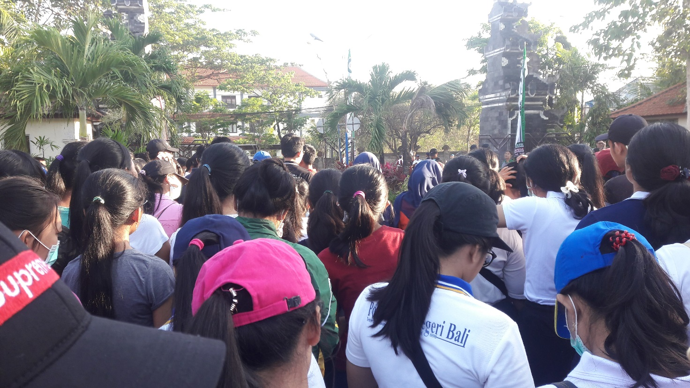

Setelah melewati rute tersebut, mahasiswa kembali berkumpul di Politeknik Negeri Bali, tepatnya di Widya Candra untuk melakukan pengundian hadiah-hadiah yang telah disiapkan. Sebelum pengundian hadiah, panitia membagikan minuman berupa kacang hijau yang bisa dinikmati oleh siapapun yang berminat. Selain itu juga ada tari Zumba bersama. Setelah itu pengundian pun dilaksanakan. Dimulai dari hadiah kontes *selfie* yang diadakan oleh Bank BPD Bali, sampai hadiah-hadiah seperti payung dan perlengkapan rumah lainnya, hingga hadiah yang paling ditunggu-tunggu yaitu *doorprize* berupa 1 buah motor Honda Beat. Sayangnya, saya bukanlah orang beruntung yang berhasil membawa pulang Honda Beat tersebut. Pemenangnya merupakan seorang mahasiswa dari Jurusan Akuntansi. Di samping kegiatan jalan santai, pada hari ini juga kegiatan Porsenima tetap berlanjut dan juga ada layanan service motor gratis yang berlokasi di parkir jurusan teknik.

Jumat, 28 September 2018 merupakan hari ke-5 Dies Natalis ke-31 Politeknik Negeri Bali sekaligus menjadi hari puncak kegiatan Dies Natalis yang sedang berlangsung. Dimulai dengan pembukaan pada pukul 9 WITA dengan serentetan acara, yaitu laporan ketua panitia, sambutan dari direktur Politeknik Negeri Bali, potong tumpeng oleh direktur Politeknik Negeri Bali, pengumuman pemenang juara umum dan penyerahan hadiah lomba, serta makan siang dengan penampilan dari UKM Musik. Di jam yang sama, Porsenima tetap berlanjut. Selain itu, juga ada penampilan dari para finalis Putra-Putri Kampus.